ГОСУДАРСТВЕННОЕ БЮДЖЕТНОЕ ОБРАЗОВАТЕЛЬНОЕ УЧРЕЖДЕНИЕ

ВЫСШЕГО ОБРАЗОВАНИЯ МОСКОВСКОЙ ОБЛАСТИ

«Университет «Дубна»

ИНСТИТУТ СИСТЕМНОГО АНАЛИЗА И УПРАВЛЕНИЯ

Кафедра системного анализа и управления

КУРСОВАЯ РАБОТА

по дисциплине

«Теория принятия решений»

Принятие решений в задаче распознавания образов с использованием алгоритма *k*-ближайших соседей

ТЕМА: _________________________________________________________________

_________________________________________________________________

(наименование темы)

2013

Выполнил: студент группы _________

Ржевский В. С.

*__________________________________*

(Ф.И.О.)

__________________________________

(подпись студента)

Руководитель:

Доцент Кирпичева Е. Ю.

*___________________________________*

(ученая степень, ученое звание, занимаемая должность, ФИО)

Дата: ______________________________

Оценка: ____________________________

___________________________________

(подпись руководителя)

Дубна, 2021

**Содержание**

Введение 3

Постановка задачи 4

Теоретическая часть 5

Практическая часть 7

*Описание интерфейса* 7

*Распознавание образов* 7

Заключение 9

Список литературы 10

Приложение 11

# Введение

Теория принятия решений — область исследования, вовлекающая понятия и методы математики, статистики, экономики, менеджмента и психологии, которая изучает закономерности выбора людьми путей решения разного рода задач, а также исследует способы поиска наиболее выгодных из возможных решений.

Данная курсовая работа посвящена распознаванию образов методом *k*-ближайших соседей. Для реализации данного метода была разработана программа в среде разработки *Microsoft Visual Studio* 2019 на языке *C#* с использованием интерфейса *Windows Forms*.

# Постановка задачи

**Цель работы:** разработать программу, реализующую алгоритм *k*-ближайших соседей, для решения практических задач.

**Исходные данные:** информация, собранная в процессе выполнения курсовой работы, теоретические знания об алгоритме *k*-ближайших соседей, а также среда программирования *Microsoft Visual Studio* 2019.

**Априорные модельные представления:** программа позволяет пользователю задать данные, имена критериев, способ нахождения расстояния, количество соседей.

**Результат курсовой работы:** программа будет определять принадлежности объектов к одному из образов.

# Теоретическая часть

В данной работе используются следующие понятия:

Образ — совокупность объектов, объединенная некоторыми общими свойствами.

Объект — точка в многомерном признаковом пространстве. Объектами могут быть любые сущности, которые необходимо подвергнуть классификации.

Материал обучения (МО) — объекты, на которых измерены прямые свойства.

Материал экзамена (МЭ) — объекты, на которых не измерены прямые свойства.

Свойство (признак) — некоторая характеристика объекта.

Таблица объект-свойство (ТОС) — таблица, содержащая информацию о свойствах отдельных объектов, принадлежащих одному классу.

Метрика — любая функция $p=(x;y)$, определяющая расстояние между двумя объектами и удовлетворяющая следующим условиям:

$p\left(x;y\right)≥0,причем p=0↔x=y$

$p\left(x;y\right)=p(y;x)$

1. $p\left(x;y\right)+p\left(y;x\right)≥p\left(x;z\right), где x, y, z объекты$*.*

Метод ближайшего соседа является самым простым алгоритмом классификации. Классифицируемый объект относится к тому образу, которому принадлежит ближайший объект материала обучения.

**Метод *k*-ближайших соседей.** Для повышения надежности классификации объект относят к тому классу, которому принадлежит большинство из его соседей. В задачах с двумя образами число соседей берут нечетным, чтобы не возникало ситуаций неоднозначности, когда одинаковое число соседей принадлежат разным образам.

Описание алгоритма:

1. Пусть задана обучающая выборка пар "объект-ответ" $X^{m}=\{\left(x_{1},y_{1}\right),…\left(x_{m},y_{m}\right)\}$
2. На множестве объектов задана метрика $p=\left(x,x^{'}\right)$. Примеры метрик:

* Обобщенная метрика Минковского
$$d_{p}\left(X,Y\right)=\sqrt[p]{\sum_{i=1}^{N}{{(x_{i}-y_{i})}^{p}}}$$

* Евклидова метрика
$$d_{Ewc}\left(X,Y\right)=\sqrt{\sum_{i=1}^{N}{{(x_{i}-y_{i})}^{2}}}$$

* Расстояние Манхэттена

$d_{Manh}\left(X,Y\right)=\sum_{i=1}^{N}{|x_{i}-y_{i}|}$.

1. Для произвольного объекта материала экзамена *u* расположим объекты материала обучения $x_{i}$ в порядке возрастания расстояний до *u*.

$p\left(u,x_{1;u}\right)≤p\left(u,x_{2;u}\right)≤…≤p(u,x_{m;u})$, где через $x_{i;u}$ обозначается тот материал обучения, который является *i*-м соседом объекта *u*.

1. Аналогичное обозначение введем и для ответа на *i*-м соседе: $y_{i;u}$. Таким образом, произвольные объект *u* порождает свою перенумерацию выборки.
2. Чтобы сгладить шумовое влияние выбросов, будем классифицировать объекты путем голосования по *k* ближайшим соседям. Каждый из соседей $x_{i;u}i=1,…,k$ голосует за отнесение объекта *u* к своему классу $y_{i;u}$.
3. Алгоритм относит объект *u* к тому классу, который наберет большее число голосов:

$a\left(u\right)=arg\max_{yϵY}{\sum_{i=1}^{k}{[y_{i,u}=y]}}$.

**Практическая часть**

## *Описание интерфейса*

При запуске программы пользователь видит перед собой форму (см. Приложение, рис. 1), в левой части которой расположены кнопки выбора способа решения, выбора весов, имена признаков, выбор количества соседей и кнопка решения.

Далее будут приведены части кода, описывающие работу программы. При запуске программы пользователь выбирает способ ввода значений: графический (см. Приложение, рис. 2) или через таблицу, также пользователь может выбрать случайный ввод значений (см. Приложение, рис. 3). После ввода значений, пользователь может выбрать имена признакам в соответствующих полях, по умолчанию признаки имеют имена «1й признак» и «2й признак», количество соседей, изначально равное 5, выбор метрики: Минковского, Евклидова или Манхэттена, которая передает в функцию *Metrick_calculate* индекс выбранной метрики (см. Приложение, рис. 4).

Затем, после ввода всех необходимых значений и нажатия на кнопку «Определить», происходит проверка на корректный ввод всех объектов, материалов экзамена, весов и количества соседей, если все значения введены верно, то создается массив *distances*, в который записывается расстояние от материала экзамена до каждого материала объекта с помощью выбранной метрики. После заполнения массива происходит его сортировка и заполнение, для каждого материала экзамена происходит ввод в список *sequences*. Далее, создаются массивы *tmp_1* и *tmp_2*, размером равным количеству выбранных соседей, и задаются, какому объекту соответствует *i-*й по счету сосед в списке *sequences*. Затем, создаются две переменные *num_1* и *num_2*, которые суммируют количество соседей, перемноженный на веса, для каждого материала обучения. Все посчитанные значения: *num_1*, *num_2*, *tmp_1,* *tmp_2* и номер материала экзамена добавляются в список result_list. Наконец, в поле *textBox_result* выводится результат, если число *num_1* больше числа *num_2*, то данный материал экзамена принадлежит первому образу и наоборот (см. Приложение, рис. 5).

## *Распознавание образов*

Для демонстрации работы, решим задачу классификации пригодных для обитания планет. Выберем табличный ввод значений, вес оставим равным 0.5, зададим имена признакам: «Эффективная земная орбита», «масса (относительно Земли)», количество соседей установим равное 3, метрика — Евклидова. Первое свойство показывает, насколько конкретная планета расположена в обитаемой зоне, измеряется в астрономических единицах, Земля имеет 1 а. е. Обитаемая зона — диапазон расстояний от звезды, в пределах которого температура на поверхности планеты лежит в пределах от 0 до 100° С. При нормальном давлении атмосферы это открывает возможность существованию жидкой воды, а значит, и жизни в ее нынешнем понимании [4]. Второе свойство отображает массу планеты относительно Земли, чем больше масса, тем выше давление и ниже пригодность для обитания, а чем меньше, тем ниже притяжение, от которого зависит удержание атмосферы. В первый материал обучения добавим экзопланеты в обитаемой зоне или близкой к ней, во второй материал добавим данные из списка экзопланет, открытых телескопом *Kepler* [3, 5]. В материал экзамена введем значения для трех планет (см. Приложение, рис. 6). После подсчета всех значений и вывода на экран, видим, что первые две неизвестные планеты относятся к группе пригодной для жизни, а третья — нет. Также можно нажать на кнопку «График», где будет изображено распределение планет по группам (см. Приложение, рис. 7).

# Заключение

В ходе выполнения данной курсовой работы был реализован алгоритм *k-*ближайших соседей для распознавания образов. Проведено знакомство с теорией принятия решения в задачах распознавания образов. Разработана программа для решения задач и, с помощью данной программы, разобран конкретный пример распознавания образов с помощью разработанной программы.

# Список литературы

1. Hefin I. Rhys Machine Learning with R, the tidyverse, and mlr — Shelter Island: Manning, 2020. — С. 59-65.
2. Документация по *Windows forms* для .*NET 5* [Электронный ресурс] / Сайт компании *Microsoft*. Электрон. Текстовые дан.; Режим доступа: https://docs.microsoft.com/ru-ru/dotnet/desktop/winforms/?view=netdesktop-5.0, свободный.
3. Каталог экзопланет [Электронный ресурс] / Сайт компании *exoplanet TEAM*. Электрон. Текстовые дан.; Режим доступа: http://exoplanet.eu/, свободный.
4. Научно-популярный проект «Элементы» [Электронный ресурс] / Статья Владимира Сурдина «Зона жизни». Электрон. Текстовые дан.; Режим доступа: https://elementy.ru/nauchno-populyarnaya_biblioteka/432211, свободный.
5. Список миссий телескопа *Kepler* [Электронный ресурс] / Сайт космического агентства *NASA*. Электрон. Текстовые дан.; Режим доступа: https://kepler.nasa.gov/Mission/discoveries/, свободный.

# Приложение

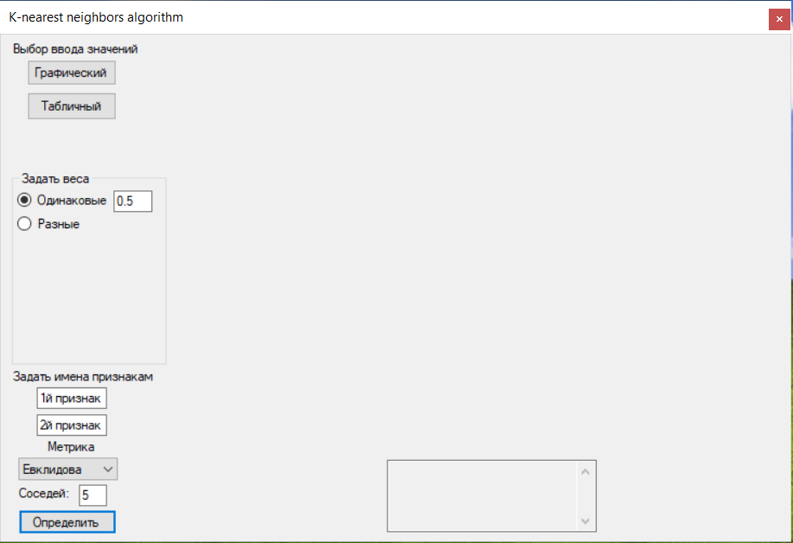

Рис. 1. Стартовое окно

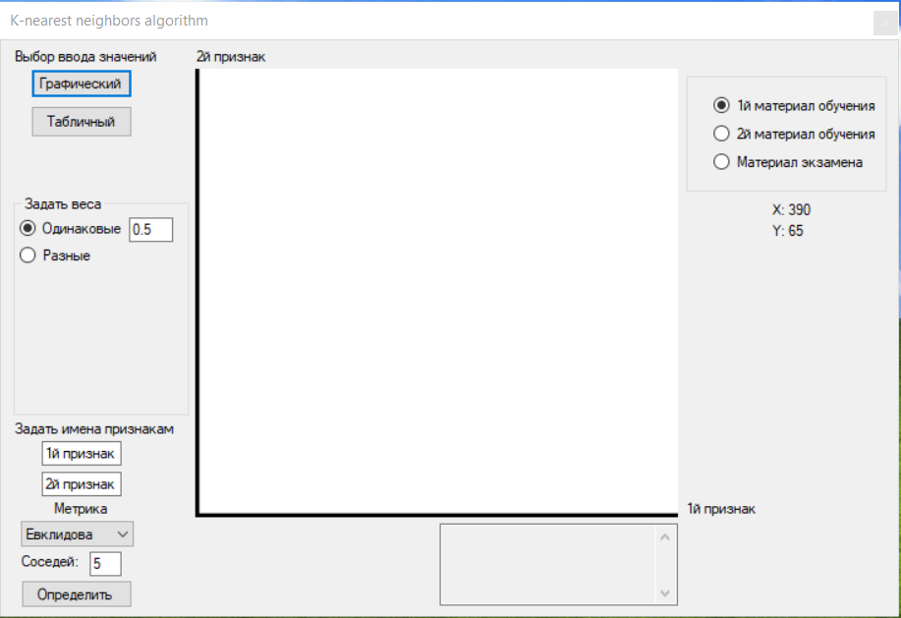

Рис. 2. Графический способ ввода

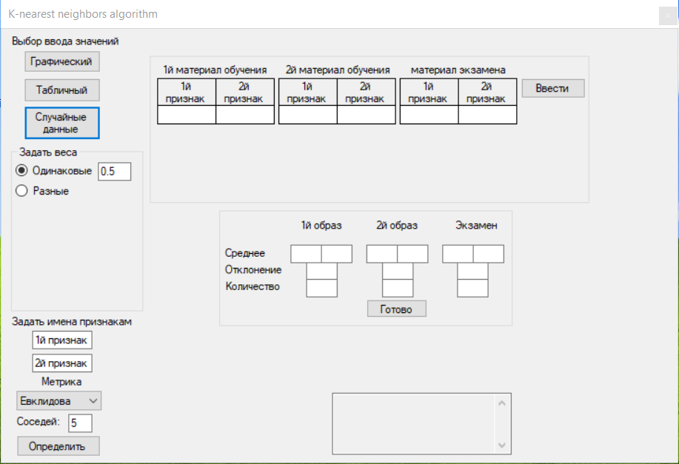

Рис. 3. Табличный способ ввода с формой для случайного ввода значений

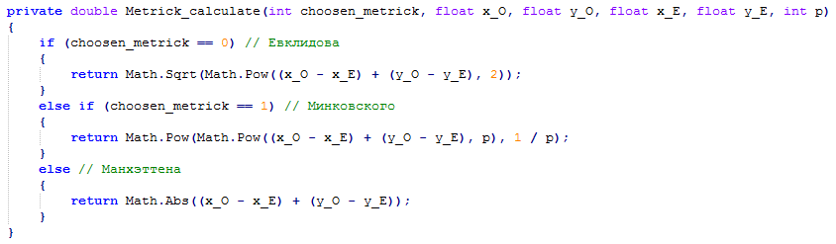

Рис. 4. Функция выбора метрики

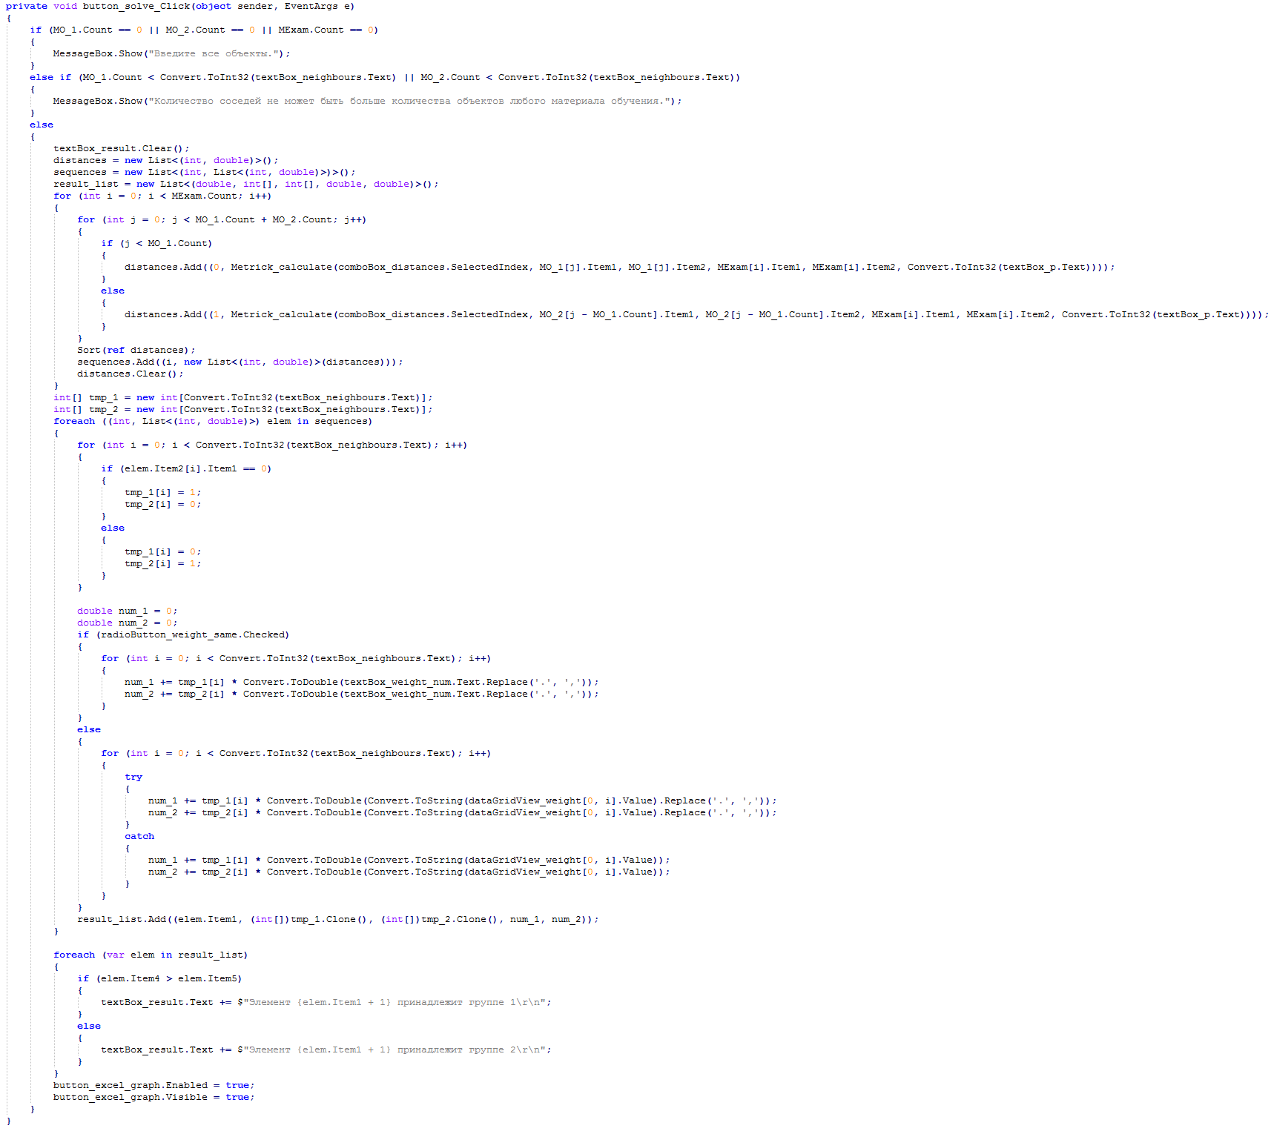

Рис. 5. Функция решения

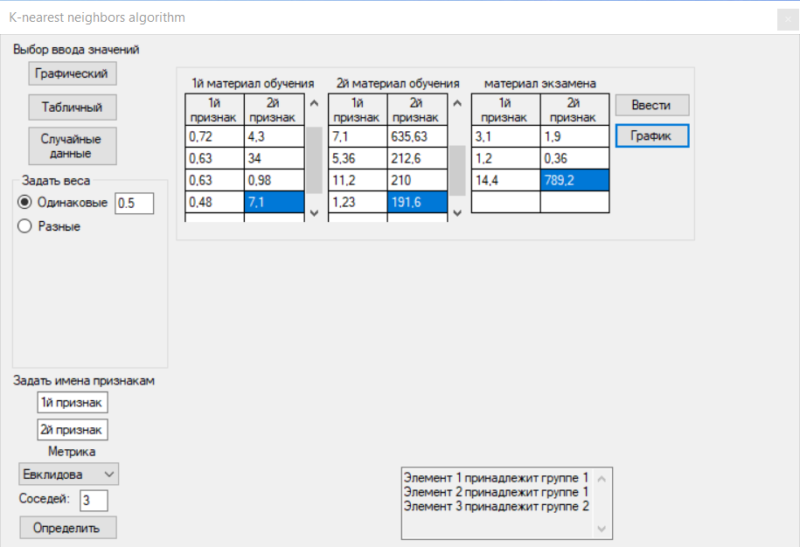

Рис. 6. Ввод и обработка данных

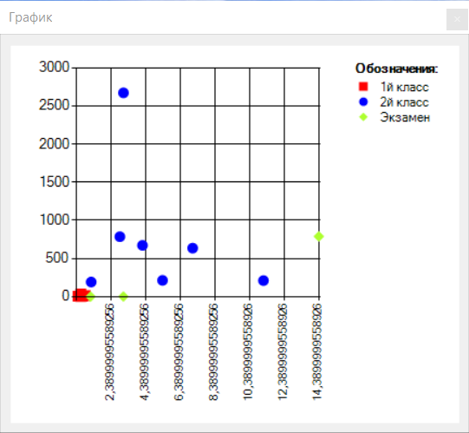

Рис. 7. Итоговый график